Лабораторная работа № 21. Светофор с двумя режимами работы
Уровень: сложный. Среда: CODESYS 2.3, язык CFC. Контроллер: ОВЕН ПЛК160.

1. Цель работы
Закрепить построение циклограмм каскадом TON; реализовать разные частоты мигания и включение/выключение кнопками.

2. Теоретические сведения
День: КРАСНЫЙ 8 с → КРАСНЫЙ + ЖЁЛТЫЙ 2 с → ЗЕЛЁНЫЙ 8 с → ЗЕЛЁНЫЙ мигающий 1 Гц 2 с → ЖЁЛТЫЙ 2 с → цикл 22 с. Ночь (23:00–6:00): жёлтый мигающий 2 Гц.
Длительность мигания зелёного в задании не была указана — принято 2 с; при необходимости измените PT таймера T4.
Светофор включается кнопкой I1 и выключается кнопкой I2 (в исходном задании выключение не предусматривалось).
Блок / приём | Назначение
BLINK ×2 | мигание 1 и 2 Гц

3. Входы и выходы
Сигнал | Элемент стенда | Назначение
I1 | кнопка | SA1 — включить
I2 | кнопка | выключить
I6 | переключатель | «Ночь»
Q1 | лампа | HL1 — красный
Q2 | лампа | HL2 — жёлтый
Q3 | лампа | HL3 — зелёный

4. Задание

Задание. Светофор-2
Реализуйте дневной цикл и ночной режим.
Важно. Требуется библиотека Util.lib (README, раздел 8.4).
Объявления (раздел объявлений PLC_PRG):
VAR
OnOff : RS; (* светофор включён *)
Day : BOOL;
Night : BOOL;
T1 : TON; (* красный *)
T2 : TON; (* красный + жёлтый *)
T3 : TON; (* зелёный *)
T4 : TON; (* зелёный мигает *)
T5 : TON; (* жёлтый *)
G1 : BLINK; (* 1 Гц *)
G2 : BLINK; (* 2 Гц *)
END_VAR
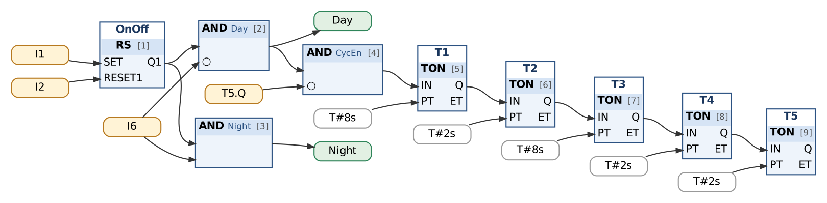
Рис. 1. Включение, режимы, таймеры цикла
Таблица сборки к рис. 1
№ | Элемент | Входы | Назначение
1 | OnOff : RS | SET := I1; RESET1 := I2 | светофор включён
2 | AND → Day | OnOff.Q1, ¬I6
3 | AND → Night | OnOff.Q1, I6
4 | AND → CycEn | Day, ¬T5.Q | перезапуск цикла
5 | T1 : TON | IN := CycEn; PT := T#8s | красный
6 | T2 : TON | IN := T1.Q; PT := T#2s | красный + жёлтый
7 | T3 : TON | IN := T2.Q; PT := T#8s | зелёный
8 | T4 : TON | IN := T3.Q; PT := T#2s | зелёный мигает
9 | T5 : TON | IN := T4.Q; PT := T#2s | жёлтый

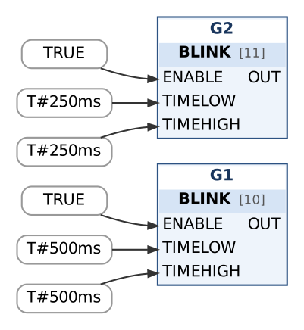
Рис. 2. Генераторы мигания
Таблица сборки к рис. 2
№ | Элемент | Входы | Назначение
10 | G1 : BLINK | ENABLE := TRUE; TIMELOW := T#500ms; TIMEHIGH := T#500ms | 1 Гц
11 | G2 : BLINK | ENABLE := TRUE; TIMELOW := T#250ms; TIMEHIGH := T#250ms | 2 Гц

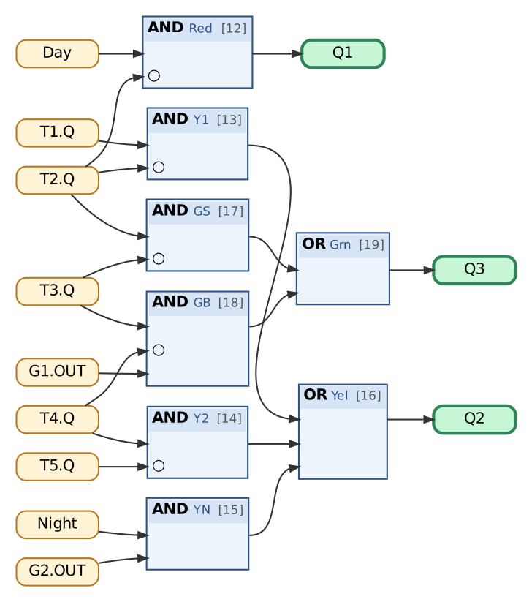
Рис. 3. Сигналы
Таблица сборки к рис. 3
№ | Элемент | Входы | Назначение
12 | AND → Red | Day, ¬T2.Q | 0–10 с
13 | AND → Y1 | T1.Q, ¬T2.Q | 8–10 с
14 | AND → Y2 | T4.Q, ¬T5.Q | 20–22 с
15 | AND → YN | Night, G2.OUT
16 | OR → Yel | Y1, Y2, YN
17 | AND → GS | T2.Q, ¬T3.Q | 10–18 с
18 | AND → GB | T3.Q, ¬T4.Q, G1.OUT | 18–20 с
19 | OR → Grn | GS, GB
20 | Выход Q1 | Red
21 | Выход Q2 | Yel
22 | Выход Q3 | Grn

Контрольная таблица (выполнять по порядку; «нажать» — нажать и отпустить кнопку):
№ | Действие | Выдержка | Ожидаемый результат
1 | Нажать I1 | 7,7 с | Q1 = 1, Q2 = 0, Q3 = 0
2 | Интервал 8–10 с | 2 с | Q1 = 1, Q2 = 1, Q3 = 0
3 | Интервал 10–18 с | 7,9 с | Q1 = 0, Q2 = 0, Q3 = 1
4 | Интервал 18–20 с | 2 с | Q3 мигает 1 Гц, Q2 = 0
5 | Интервал 20–22 с | 2 с | Q2 = 1, Q3 = 0, Q1 = 0
6 | Новый цикл | 0,5 с | Q1 = 1, Q2 = 0
7 | Ночь: I6 = 1 | 2 с | Q1 = 0, Q3 = 0, Q2 мигает 2 Гц
8 | Нажать I2 | 0,5 с | Q1 = 0, Q2 = 0, Q3 = 0

5. Порядок выполнения
- Создайте проект для ПЛК160 или откройте проект курса (README, разделы 3–4); программа PLC_PRG на языке CFC.
- Внесите в раздел объявлений PLC_PRG переменные из пункта «Объявления» и подключите библиотеку Util.lib (README, 8.4).
- Соберите схему по рисунку и таблице сборки; проверьте порядок выполнения (Extras → Order → Show order).
- Выполните Project → Rebuild all; добейтесь отсутствия ошибок.
- Проверьте программу в режиме эмуляции по контрольной таблице (README, разделы 6–7).
- Подключите Util.lib. Соберите таймеры и сигналы; проверьте циклограмму трассировкой (25 с).
- Сравните программу с ЛР 16: что изменилось в структуре?
- Загрузите программу в ПЛК160 и повторите проверку на стенде (README, раздел 10).

6. Индивидуальные задания (9 вариантов)
Номер варианта — ваш номер в списке группы (столбец «№» в ведомости). Выполните задание из раздела 4 с параметрами своего варианта (измените константы на схеме) и добавьте в программу дополнительное требование. Дополните контрольную таблицу шагами, которые проверяют новое требование, и приложите её к отчёту; в начале отчёта укажите номер варианта.
Вар. | Красный, с (в примере 8) | Зелёный, с (в примере 8) | Жёлтый и «красный + жёлтый», с (в примере 2) | Дополнительное требование
1 | 6 | 10 | 3 | Режим «Регулировщик» (переключатель I5): цикл останавливается в текущей фазе.
2 | 10 | 6 | 2 | Пешеходный светофор: Q4 — красный, Q5 — зелёный.
3 | 12 | 8 | 3 | Кнопка пешеходного вызова I3: зелёный машинам сокращается до 3 с.
4 | 7 | 12 | 2 | Счётчик полных циклов — в Watch.
5 | 9 | 7 | 3 | Час пик (переключатель I5): зелёный вдвое длиннее.
6 | 11 | 9 | 2 | Контроль одновременного включения красного и зелёного — авария, мигающий жёлтый.
7 | 8 | 11 | 3 | При включении светофор 3 с мигает жёлтым, затем начинает цикл с красного.
8 | 10 | 10 | 2 | Звуковой сигнал для незрячих Q4 во время зелёного (1 Гц).
9 | 14 | 8 | 3 | Выключение кнопкой I2 выполняется только в фазе красного (дождаться красного).

7. Контрольные вопросы
- Как получить сигнал «красный + жёлтый»?
- Почему при выключении (I2) все таймеры сбрасываются?
- Как получить 2 Гц блоком BLINK?
- Чем отличается циклограмма от ЛР 16?

8. Отчёт
Состав отчёта — README, раздел 13. Обязательно приложите снимок схемы CFC и заполненную контрольную таблицу с фактическими результатами.

